Н-Дженгутаевская СОШ
Информация о проведении классных часов/внеклассных мероприятий на тему
«Налоги и их место в выполнении социальных и других обязательств».

В целях реализации п.23 Плана мероприятий («дорожной карты») по расширению налоговой базы и увеличению доходов консолидированного бюджета Республики Дагестан в рамках приоритетного проекта Республики Дагестан «Обеление экономики» на 2017 год По рекомендации Министерство образования и науки Республики Дагестан для повышения налоговой грамотности населения кл. рук-ли нашей школы включили в свои планы воспитательной работы на 1 п/г 2017 года классные часы и внеклассные мероприятия на тему «Налоги и их место в выполнении социальных и других обязательств».

№ | Образовательное учреждение | количество классов принявших участие в проведении урока | Количество учащихся, принявших участие в уроке | Текстовая часть отчёта  (в свободной форме описательного характера)
 | МКОУ «Н-Дженгутаевская СОШ» | 11 | 195 | Каждый из нас знает, что налоговый кодекс устанавливает систему налогов и сборов, взимаемых в федеральный бюджет, а также общие принципы налогообложения и сборов в Российской федерации. Каждый добропорядочный гражданин РФ должен уплачивать законно установленные налоги и сборы. Важность налоговой системы должен понимать и каждый подросток.  Наша задача - помочь ребятам не только самим разобраться в сложной системе налогообложения, но и в некоторых случаях стать помощниками и консультантами по этому вопросу в своих семьях.
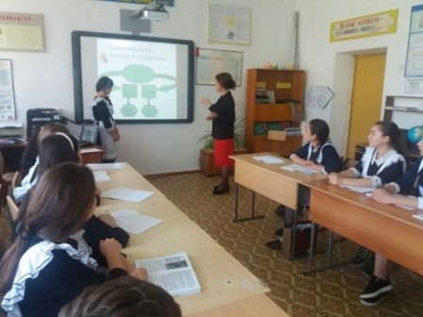Кл.час в 9 «б» кл Кл.рук. Арсаналиева А.М.

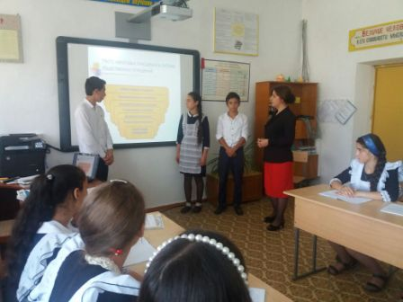
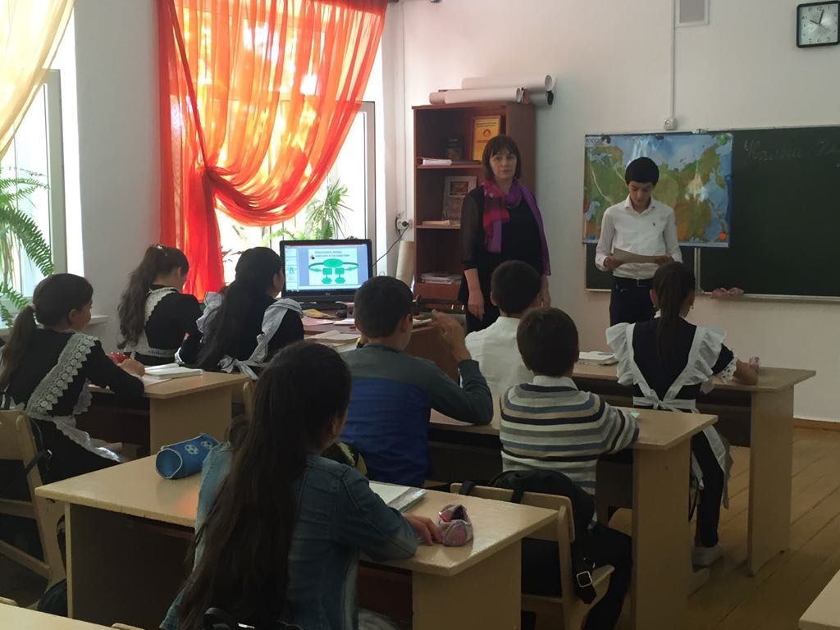Кл.час в 8 «в» кл. Кл.рук. Гусенова Н.Б.
